|  |  |  |  |  |  |  |  |  |  |
| --- | --- | --- | --- | --- | --- | --- | --- | --- | --- |
| **例会提案＆山行計画書　(日帰り)　西神戸山の会　　　℡078-797-5600**  **提出日　　年　　月　日** | | | | | | | | | |
| **山行日** | | | **年　月　日(　)** | | | **作成者** | | |  |
| **山行形態　＆　グレードランク　　　　　　　（☆の数で表記して下さい）**  **散策　・　一般道　・ピークハント　・　RC　・　沢** | | | | | | | | | |
| **目的の山域＆山岳名**  **例会名【目的・キャッチフレーズ】** | | | | |  | | | | |
| **集合場所** | | |  | | | **集合時間** | | | |
| **交通機関** | | |  | | | | | | |
| **コース　【距離:　 Km ・歩行時間: Hr】** | | | | | | | | | |
| **地図** | | **国土地理院** | | **エリアマップ** | | | **下山予定時間** | | |
| **氏　　名** | | | | **氏　　　名** | | | | **備　考** | |
| **１** | | **CL** | | **11** |  | | |  | |
| **２** | | **SL** | | **12** |  | | |  | |
| **３** | |  | | **13** |  | | |  | |
| **４** | |  | | **14** |  | | |  | |
| **５** | |  | | **15** |  | | |  | |
| **６** | |  | | **16** |  | | |  | |
| **７** | |  | | **17** |  | | |  | |
| **８** | |  | | **18** |  | | |  | |
| **９** | |  | | **19** |  | | |  | |
| **10** | |  | | **20** |  | | |  | |
| **西神戸山の会**  **緊急連絡先** | | | **1.氏名　　　　　　　　　　℡** | | | | | | |
| **2.氏名　　　　　　　　　　℡** | | | | | | |
| **装　備　ハイキング用品** | | | | | | | | **参加者：会員（　　名）**  **非会員(　　名)合計(　　名)** | |
| **記入の上、規定日までに緊急連絡先にFAXを（その他、資料があれば追加の事）** | | | | | | | | | |
| **山行報告書　　(中止）　当日の天気　　　　　作成日　　年　 月　日** | | | | | | | | | |
| **山行の目的は達成出来たか、または中止理由** | | | | | | | | | |
|  | **ヒヤリ・ハット（問題点、教訓、事故につながる要因）** | | | | | | | | |

**当月留守宅担当者にメール又は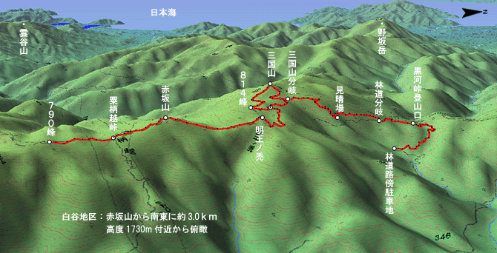FAX願います　　　　　2025.2.3改訂**